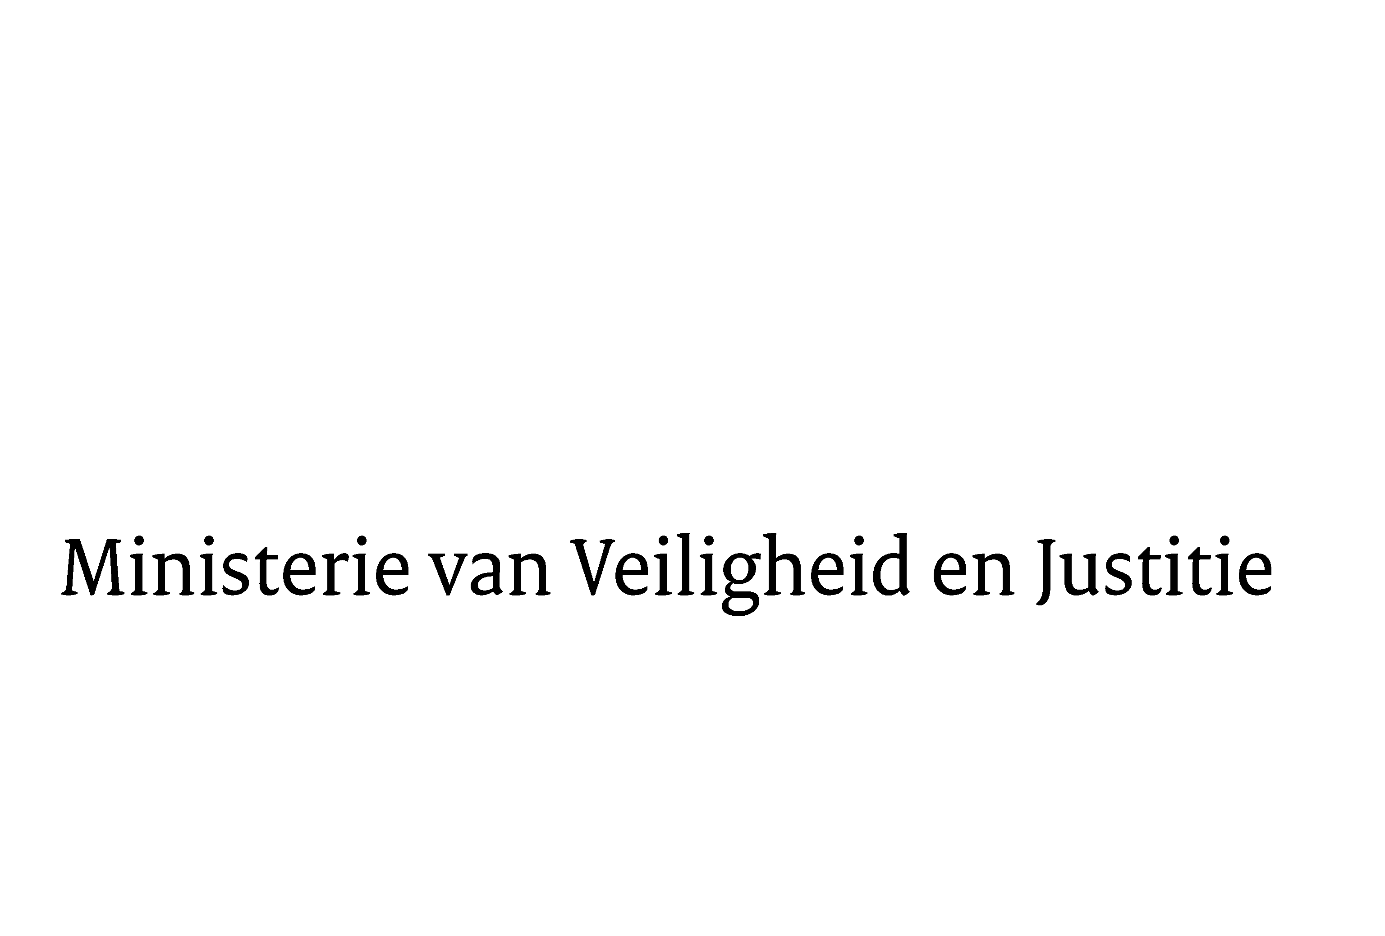
> Retouradres Postbus 20301 2500 EH Den Haag
Aan de Voorzitter van de Tweede Kamer
der Staten-Generaal
Postbus 20018
2500 EA DEN HAAG

Datum | 6 maart 2013
Onderwerp | Wijziging van het Wetboek van Strafvordering in verband met de uitbreiding van de gronden voor de voorlopige hechtenis (33 360)

Directie Wetgeving en Juridische Zaken
Sector straf- en sanctierecht

Turfmarkt 147
2511 DP Den Haag
Postbus 20301
2500 EH Den Haag
www.rijksoverheid.nl/venj

Ons kenmerk
360166

Bijlagen
1

Bij beantwoording de datum en ons kenmerk vermelden. Wilt u slechts één zaak in uw brief behandelen.

Hierbij bied ik u een nota van naar aanleiding van het verslag inzake het bovenvermelde voorstel aan.
De Minister van Veiligheid en Justitie,
I.W. Opstelten

